COME BACK TO THE VILLAGE – JOGO EDUCATIVO SOBRE A INFLUÊNCIA DA CULTURA INDÍGENA NA ATUALIDADE.

Luan Rodrigues Fernandes¹, Juari Lopes filho¹, Reinaldo Martins Torres¹, Lucas Paniago da Silva¹, Paulo Henrique Almeida¹
¹Colégio Le Irdak – Campo Grande – MS.
luanzinho.pantaneiro@gmail.com, Juarilopesfilho075@gmail.com, reinaldotorresrt7@gmail.com, lucaspaniago12@gmail.com, pauloalmeida413@gmail.com
Área/Subárea: CHSAL - Ciências Humanas; Sociais Aplicadas e Linguística e Artes Tipo de Pesquisa: Tecnológica
Palavras-chave: Cultura. Indígena. Interação.

Introdução
A civilização brasileira é caracterizada especialmente por povos indígenas, negros, africanos e europeus. Ao analisar a contribuição da cultura dos povos indígenas, podemos notar uma grande variedade cultural (MEDRADES, 2020).
A cultura indígena sempre esteve presente e está presente até os dias atuais como na música, medicina, culinária, astronomia, entretenimento e até mesmo no descanso das pessoas, como a rede para deitar-se (PONTES, 2021).
Conforme OLIVEIRA et al. [s.d.] as brincadeiras e os jogos, são um ótimo recurso didático que possibilita a interação, diversão nos ensinamentos e cria um espaço harmônico para as crianças e os jovens aprenderem, além de proporcionar uma construção do conhecimento mais efetiva.
Sendo assim, o objetivo deste trabalho é elaborar um jogo didático virtual, sobre a influência da cultura indígena na construção identitária brasileira, ilustrando elementos presentes atualmente na vida das pessoas.
Metodologia
O presente trabalho, está sendo desenvolvido por um grupo de alunos do 9º ano de uma instituição privada no município de Campo Grande – MS. Sendo assim, está se desenvolvendo um jogo didático por meio da plataforma de programação Scratch (versão 3.0), disponibilizado de forma online. Neste entretenimento, há um manual com instruções a serem seguidas pelo participante, que encontra-se na abertura do jogo. O jogo contará com aproximadamente sete fases/estágios, ambientando-se em uma floresta tropical com alguns seres mitológico indígenas aparecendo no momento de enfrentar cada desafio, esses seres estarão como suporte ao jogador, trazendo alguma dica ou informação extra sobre o desafio. Este jogo, contará a história do indígena Rauany, que se perdeu de sua aldeia/vila e está prestes a enfrentar alguns obstáculos em sua jornada de volta para seu lar, os desafios serão realizados através de provas que avaliarão o conhecimento do jogador sobre a influência da cultura indígena nas mais diversas categorias da sociedade. Em cada estágio haverá uma prova, no qual o personagem principal (indígena Rauany) terá que cumprir. Na primeira fase, o desafio do participante é acertar quais são os pratos típicos da culinária índigena que estão presente no dia a dia na mesa da população. No segundo estágio, o jogador terá como avaliação completar a letra de uma música indígena atual. Na terceira fase o desafio do participante será solucionar quais peças da moda índigena foram incorporadas no vestuário contemporâneo ocidental. No quarto estágio o jogador enfrentará como prova acertar quais peças, artigos de casa foram criados pelos índigenas e são utilizados na decoração moderna. Na quinta fase, o participante possuirá como avaliação, solucionar quais espécies de plantas medicinais foram descobertas pelos indígenas e encontram-se em uso pela população. No sexto estágio, o jogador deverá cumprir como desafio acertar sete palavras de origem indígena utilizadas na língua portuguesa atualmente. Por fim, na última fase, o participante terá uma avaliação final, que deverá derrotar uma figura folclórica, de base mitológica indígena. ao derrotá-la ele acabará vencendo o jogo e encontrando o caminho de volta para sua vila.
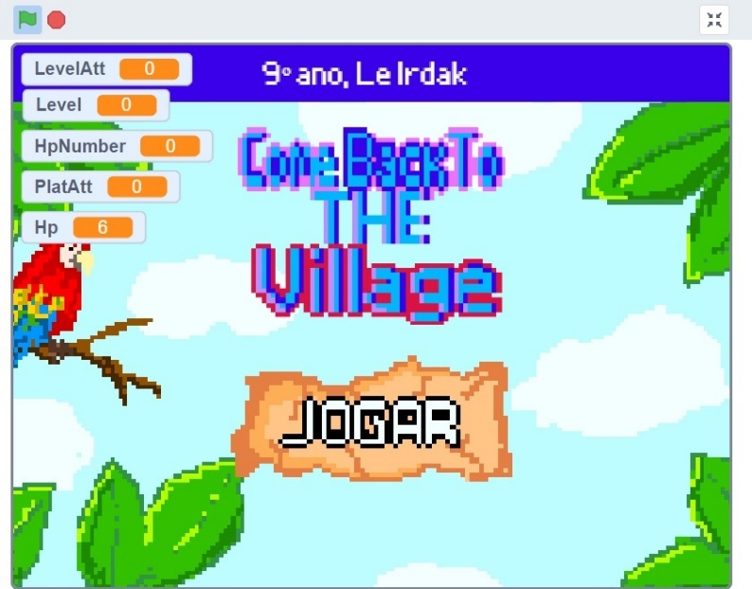
Figura 1. Abertura do jogo: Come back to the Village.
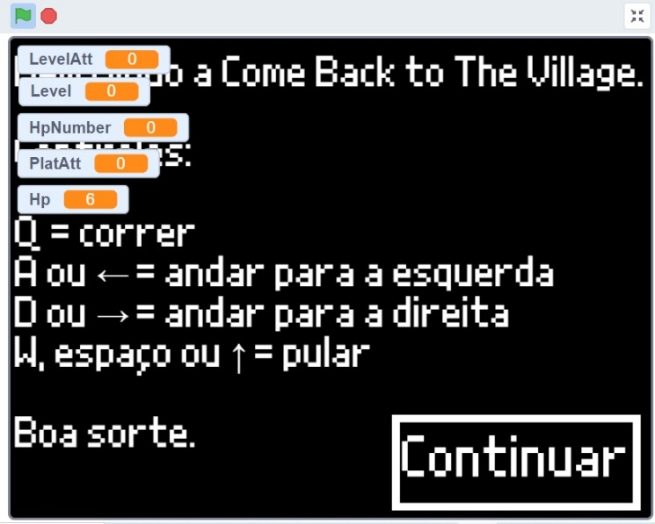
Figura 2. Manual do jogo.
Resultados e Análise
Este trabalho encontra-se em fase de desenvolvimento, em suas etapas iniciais. No momento, a fase 1 apresenta-se na reta final, sendo que esta consiste em: O personagem principal deste entretenimento (Indígena Rauany) precisa encontrar sua casa de volta e neste primeiro encontro ele se deparará com a primeira prova, que é acertar quais pratos típicos da cultura indígena estão presente na mesa da população, através de um questionário que aparecerá no jogo e ele poderá recorrer a ajuda de uma criatura mitológica que estará neste momento, para auxiliá-lo. Além disso, ele terá que libertar uma onça que está presa em uma jaula por um grupo de caçadores. Após essas etapas, ele avançará para a próxima fase (Fase 2) caso cumpra o solicitado, se não volta para o início novamente.
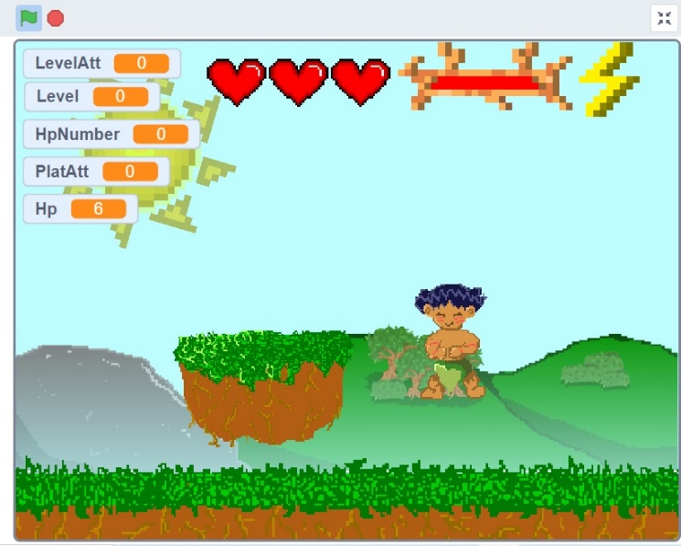
Figura 3. Rauany (protagonista do jogo) na fase 1.
Como este trabalho ainda está em desenvolvimento, espera-se que ele possa atingir o objetivo principal. Além de possibilitar a divulgação da cultura indígena através de um material interativo.
Considerações Finais
Faz-se necessário trabalhar e conhecer sobre a cultura dos nossos ancestrais, especialmente no momento em que eles vivem a perda de suas terras e de alguns valores e direitos. Sendo assim, a proposta de um material didático interativo pode trazer diversão e informação, além de colaborar no processo de ensino-aprendizagem dos estudantes acerca da importância da cultura indígena na construção da identidade cultural do Brasil.
Agradecimentos
Nossos sinceros agradecimentos a Deus e a todos aqueles que colaboraram de alguma forma para o desenvolvimento deste trabalho até o momento, em especial aos nossos professores Lucas Paniago da Silva e Paulo Henrique Almeida Santos, e toda equipe pedagógica do Colégio Le Irdak.
Referências
MEDRADES, Jennifer. Uso da genética para determinação da ancestralidade. Profissão Biotec. 19 de mai. de 2020. Disponível em: <https://profissaobiotec.com.br/uso-genetica-para-determinacao-da-ancestralidade/> Acesso em: 29 de ago. de 2021.

OLIVEIRA, N. C. de et al. A produção de jogos didáticos para o ensino de Biologia: contribuições e perspectivas. In: ENCONTRO DE LICENCIATURAS E PESQUISAS EM EDUCAÇÃO, 2., 2016, Goiânia. Anais... Goiânia: Ciclo Revista, 2016. p. 1-6. Disponível em: < https://bit.ly/2PSrjLr>. Acesso em: 29 ago. 2021.

PONTES, Miranda Márcio. A influência da cultura indígena na sociedade brasileira. Blog Sabra. 19 de ago. de 2021. Disponível em: <https://www.sabra.org.br/site/cultura-indigena/> Acesso em: 29 de ago. de 2021.

